**Video 4**

Se quiere que algunas de las opciones sean solo visibles para los administradores y que estas se muestren al final del menú de la izquierda (users, views, comments, categories).

Lo primero que queremos hacer es cambiar en el menú lateral la opción que dice “Course Users” por “Subscription”.

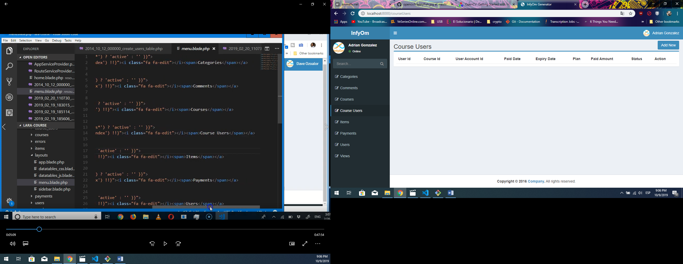

Para esto, nos vamos a la ruta proyecto/resources\views\layouts y abrimos el archivo menu.blade.php, editamos (línea 14), guardamos y actualizamos.

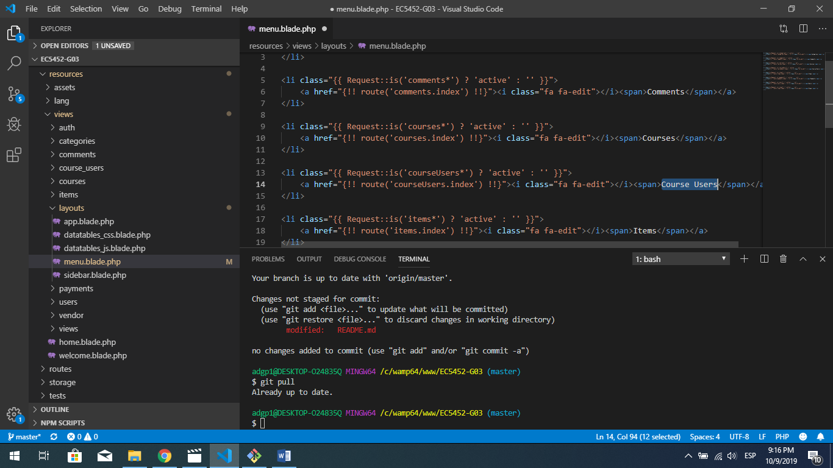

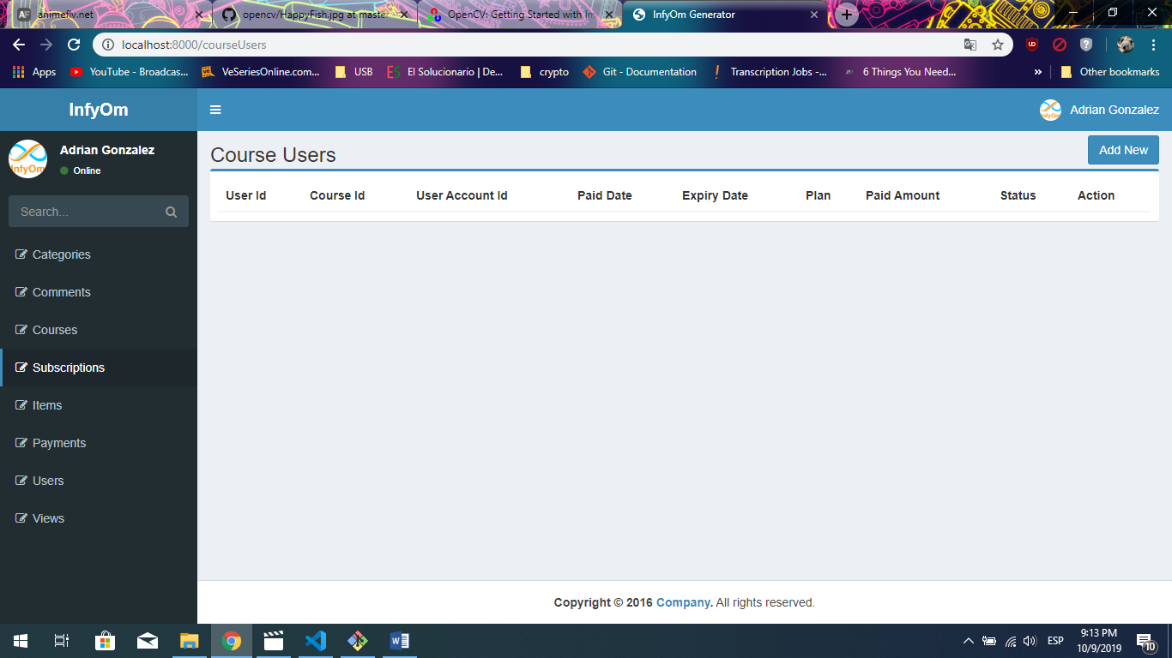

Luego, queremos que la sección “Comments” aparezca debajo de “Subscriptions”, para esto, copiamos el código referente a esta sección y lo pegamos debajo de la otra.

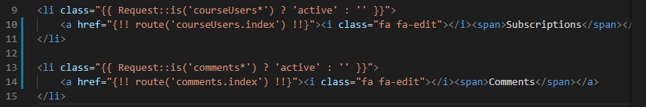

Queremos que algunas opciones solo se muestren para usuarios privilegiados (admins). Para esto, reorganizamos las opciones del menú. Colocamos un comentario (ctrl + ? para hacer comentarios en Laravel) antes de la sección “comments” para indicar al programador que a partir de ese punto comienza la sección de administrador.

Los usuarios sin privilegios verán solo dos opciones en el menú: “all courses”, donde podrán ver las categorías y después los cursos referentes a esa categoría, y “subscriptions” donde podrán ver los cursos a los cuales están suscritos.

Debajo del comentario colocamos:

@if (Auth::user()->role_id < 3)

…

@endif

Dentro de este condicional colocamos lo que solo los administradores pueden ver. “Auth::user()->role_id” nos permitirá obtener el nivel privilegiado del usuario. Pero role_id no está definido en la tabla de usuarios.

Primero, hay que crear la tabla de los roles. Ejecutamos el comando

* php artisan make:migration create_roles_table

en la tabla definimos un campo “name” donde se definirá el tipo de nivel del usuario (administrator, moderator, instructor, student). Además, se asocia un número (del 1 al 4) para cada role y se agrega el campo “role_id” a la tabla de usuarios. En el condicional se verifica si el “role_id” es menor a 3, es decir, las opciones dentro del condicional solo se mostrarán si el usuario es “administrator” o “moderator”

Para hacer los cambios efectivos, ejecutamos los siguientes comandos

* php artisan migrate. Esto agrega la tabla “roles” a la base de datos

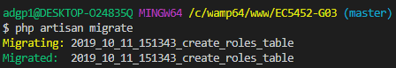

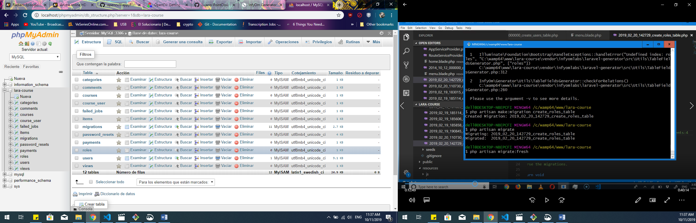

* php artisan migrate:refresh. Esto agrega el campo “role_id” a la tabla “users”. Tambien borra el contenido de las tablas en la base de datos, por lo que habrá que registrarse nuevamente.

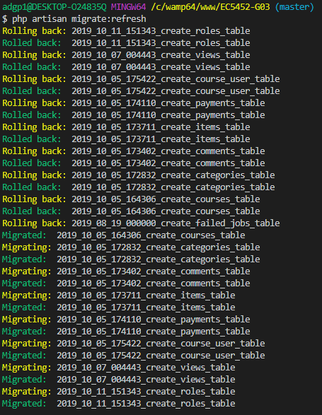

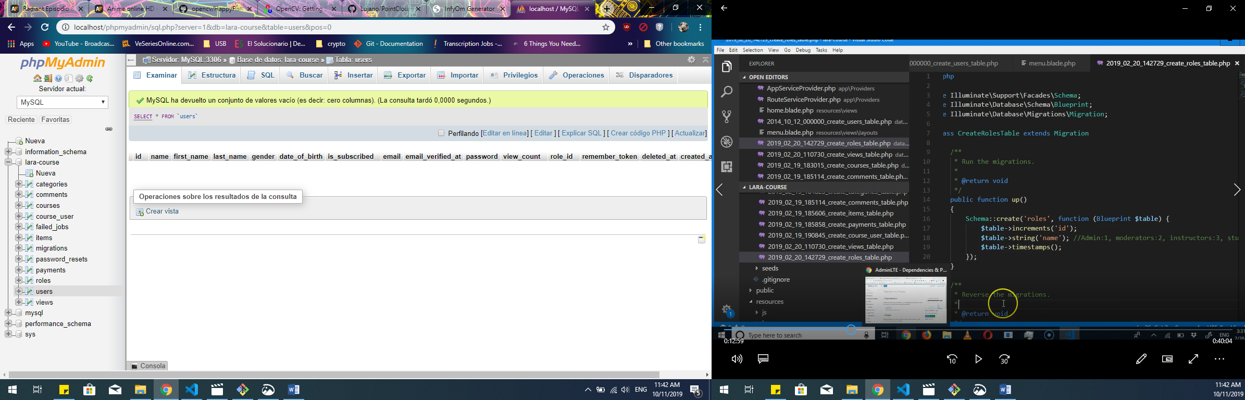

Ahora, generamos el scaffold para las tablas modificadas (roles, users). Ejecutamos

* php artisan infyom:scaffold Role --fromTable --tableName=roles

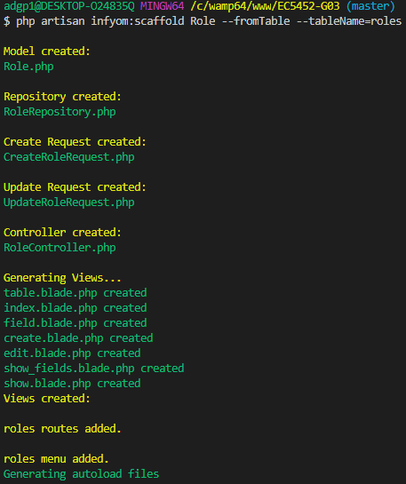

* php artisan infyom:scaffold User --fromTable --tableName=users

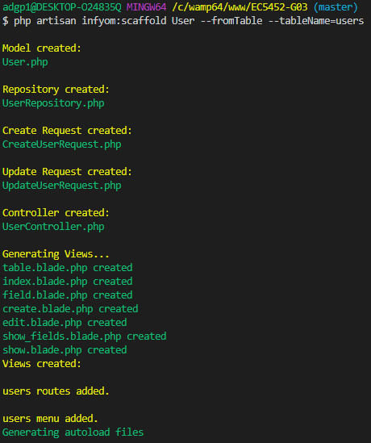

Al hacer esto, se agregan nuevos campos al menú con los nombres dados y lo hacen al final del archivo, es decir, fuera del condicional que habíamos agregado para delimitar el nivel de privilegio.

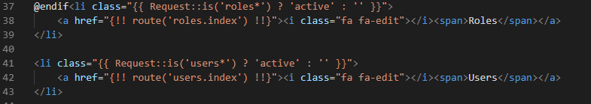

Movemos el código de “Roles” dentro del condicional para que solo pueda ser visto/modificado por ciertos tipos de usuarios y, como ya existe el código de “Users”, borramos el nuevo.

De manera similar, en el archivo “web.php” en la carpeta “routes” se genera una nueva línea de código referente a “Users” que, como ya existe, debemos borrarla.

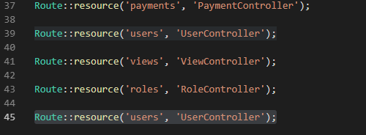

Al registrarnos nuevamente, vemos que solo tenemos dos opciones en el menú de la izquierda ya que, por defecto, nos registramos como “students”.

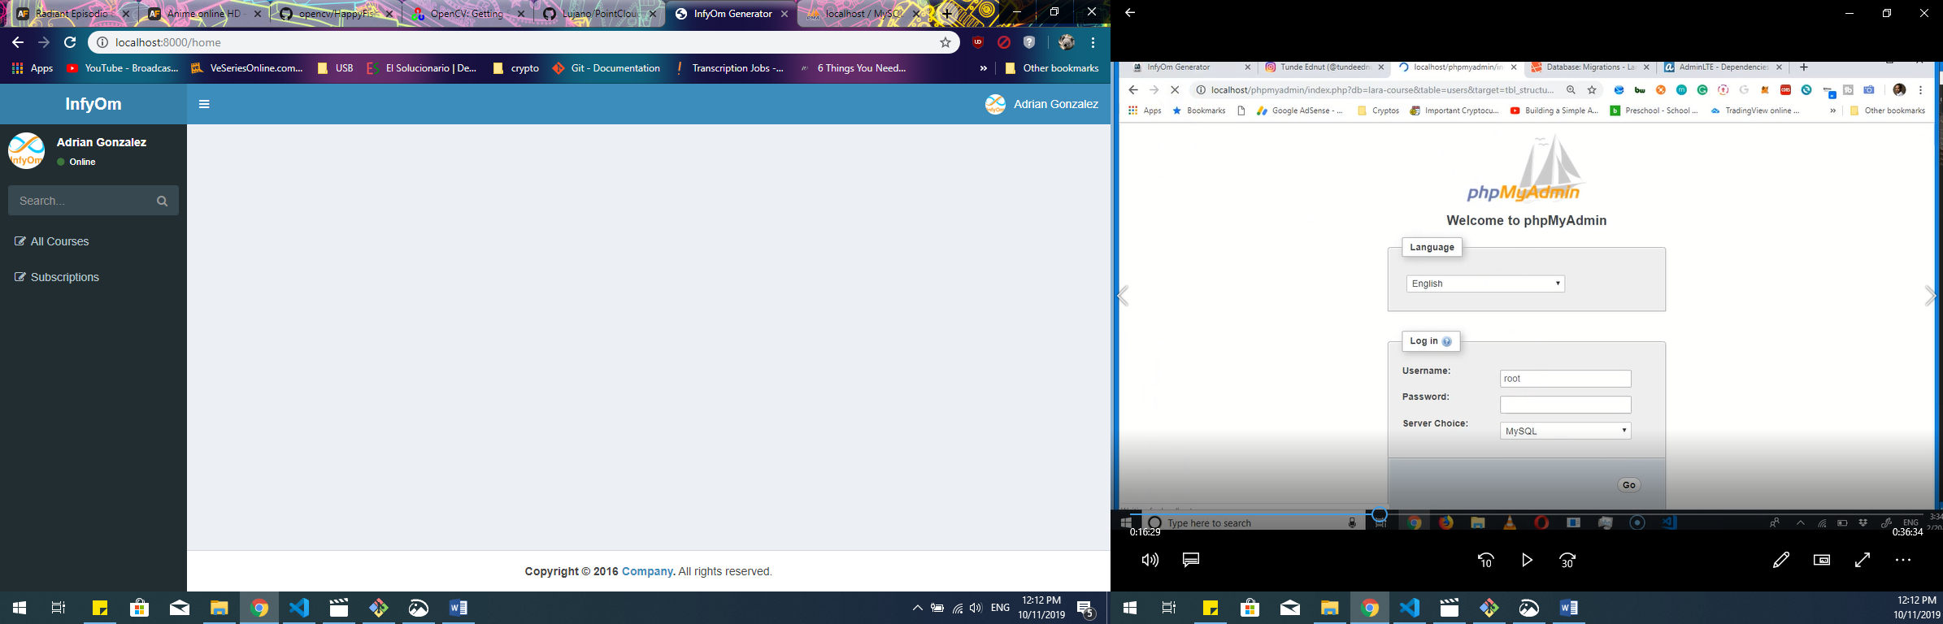

Esto también lo podemos comprobar en la base de datos, verificando que nuestro role_id es 4 (students).

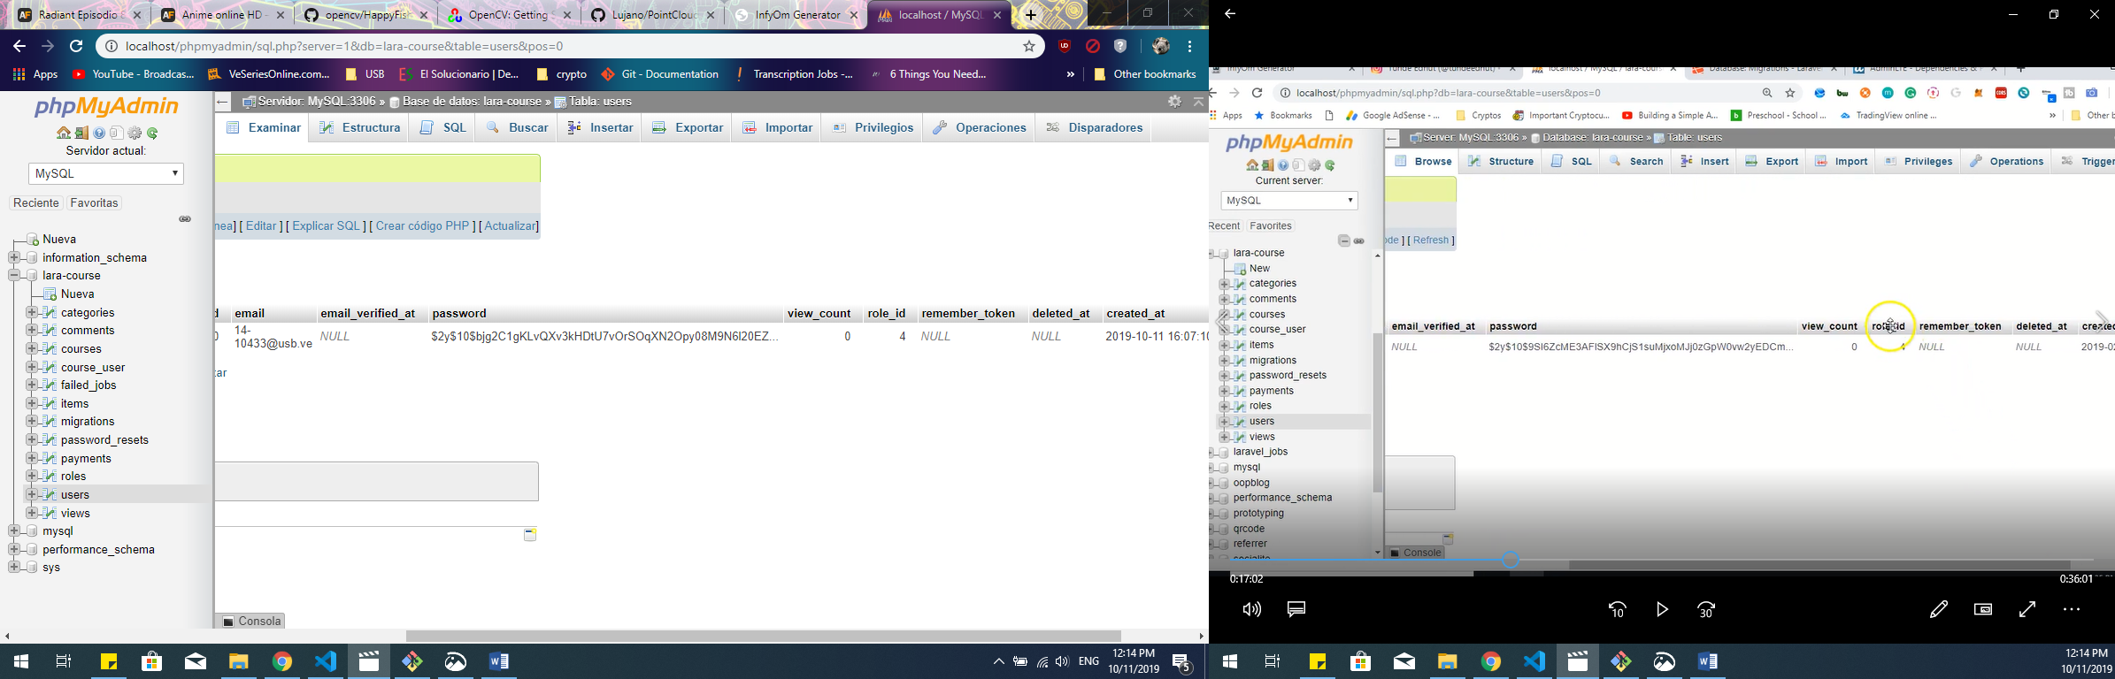

Al igual que creamos una sección para administradores y moderadores, creamos una sección para los usuarios instructores (tipo instructors, 3) que tenga la opción de crear cursos. Para esto, debemos agregar un condicional en “menu.blade.php”.

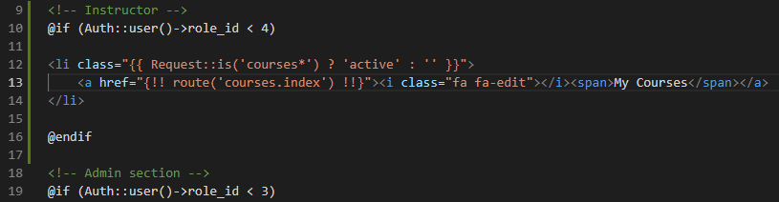

Si actualizamos la pagina no veremos ningún cambio porque el usuario es tipo 4. Para visualizar los cambios, vamos a la base de datos y modificamos el nivel privilegiado del usuario a 3.

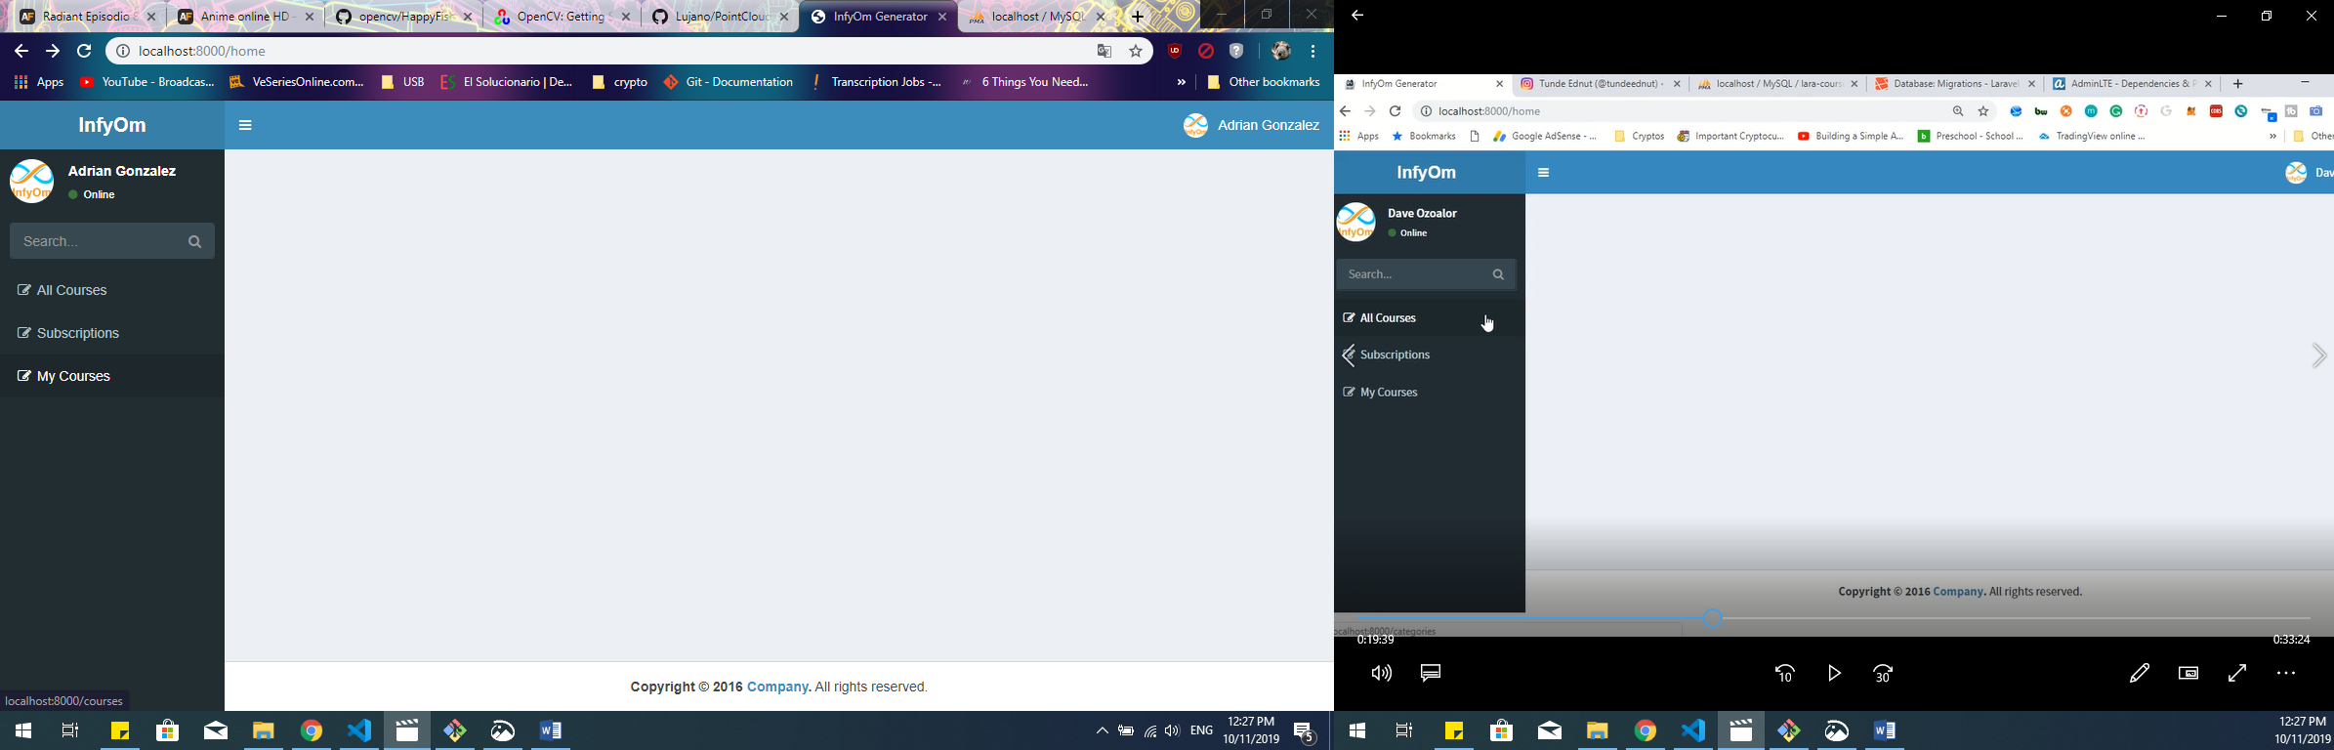

Procedemos ahora a trabajar en la interfaz de “All Courses”. Al hacer click notamos que esta vacía porque no hay ninguna categoría creada. Pulsamos en el botón “Add new” para crear una nueva categoría.

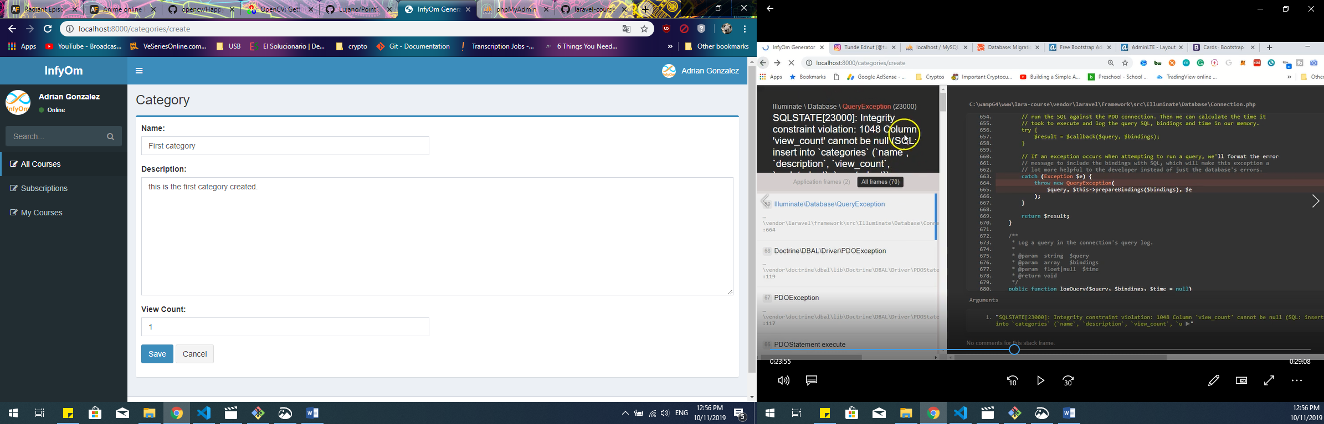

Rellenamos los campos como queramos y le damos en “save”. Obtenemos algo como lo siguiente:

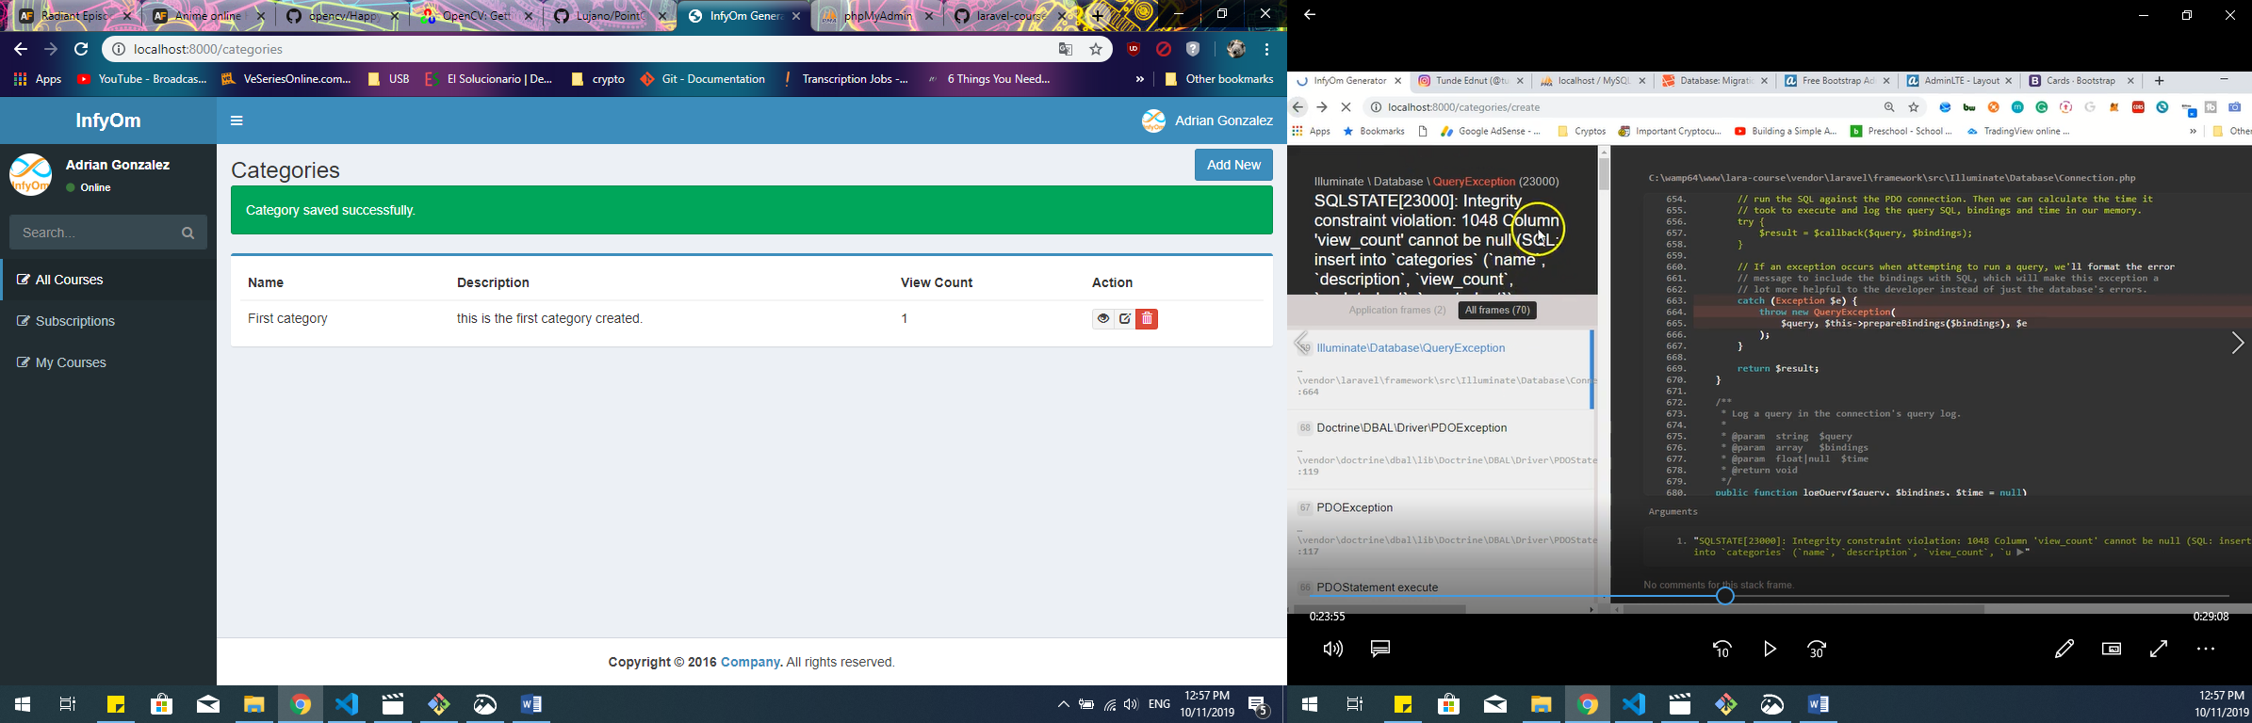

Nota: en el caso del “View Count” debemos asignarle un valor ya que, cuando creamos la migración, lo configuramos de forma que fuera 0 por default pero no “nullable”, es decir, no podemos dejarlo en blanco porque si lo hacemos nos sladra un error como el siguiente

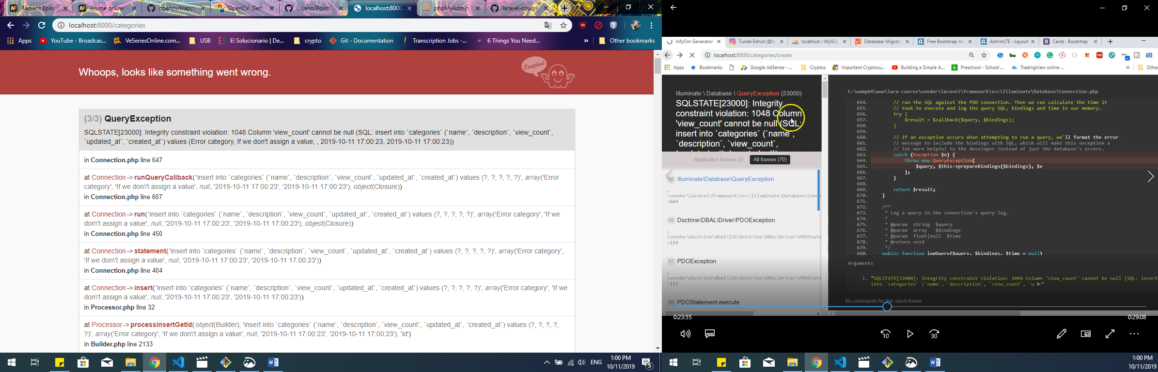

Para visualizar mejor la lista de categorías y, como estamos usando bootstrap, vamos a la pagina oficial de bootstrap y podemos escoger algunas de las opciones que nos ofrecen. En nuestro caso, queremos que las categorías se muestren en forma de tarjetas

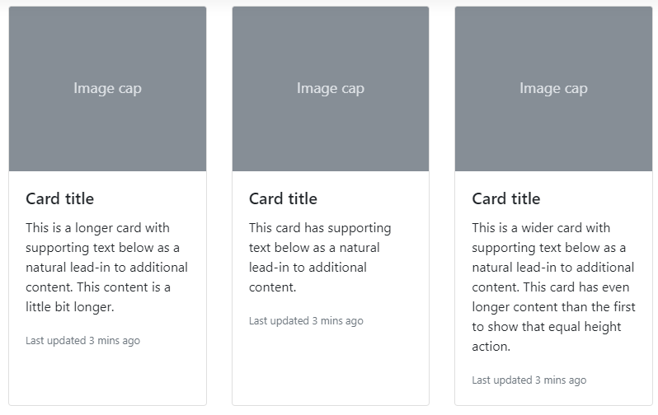

En la imagen anterior se muestra “card decks” (<https://getbootstrap.com/docs/4.3/components/card/#card-decks>). Copiamos el código que se muestra y lo pegamos en el archivo table.blade.php (\resources\views\layouts\table.blade.php) al comienzo del bucle “foreach”, borrando dos de las tres cartas que se generan porque solo queremos una.

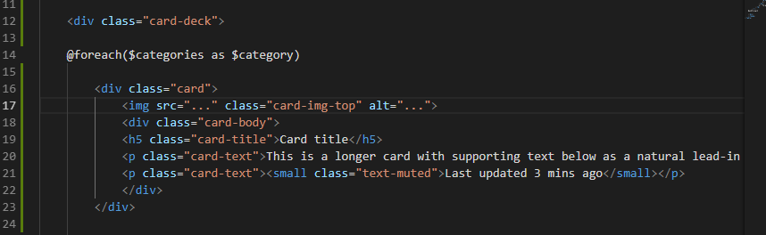

Si actualizamos la pagina web, no veremos el estilo que aparece en la pagina de bootstrap. Para solucionar esto, debemos seguir las instrucciones que aparecen en la pagina de bootstrap

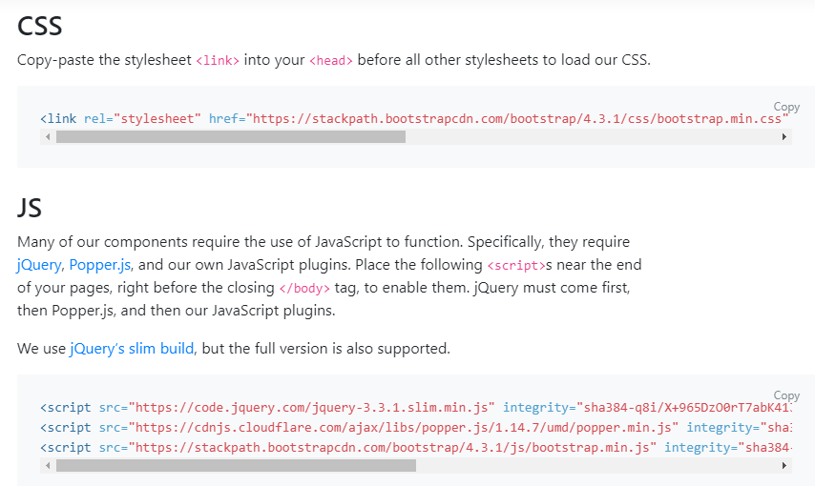

Lo referente a CSS lo pegamos en \resources\views\layouts\app.blade.php, donde hemos a;adido un comentario en Laravel para indicar al programador que la siguiente línea de código corresponde a Bootstrap 4.3.1.

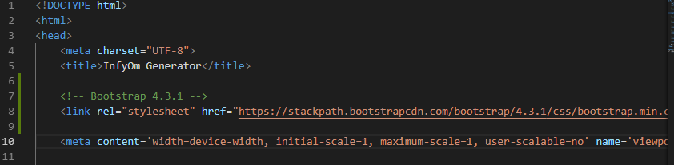

Lo referente a JS lo pegamos en el mismo archivo, al final antes de terminar el “body”. Igualmente a;adimos un comentario para indicar que esas líneas de código corresponden a Bootstrap.

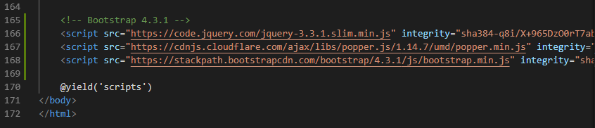

Luego de hacer esto, podemos visualizar los cambios en la pagina, sin embargo, aprovechamos y modificamos algunas cosas mas, mezclando diferentes estilos. El resultado final es el siguiente

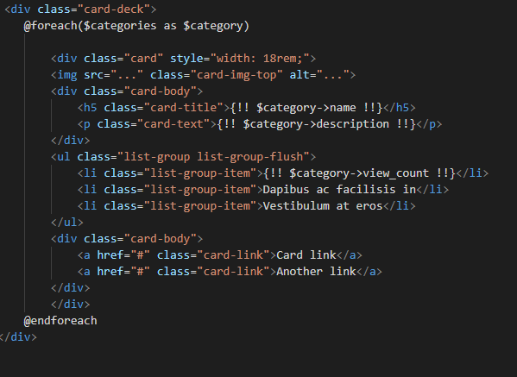

Notemos que hemos incluido algunos campos de las categorías con la instrucción {!! $category->name !!} , al igual que ->description y ->view_count.

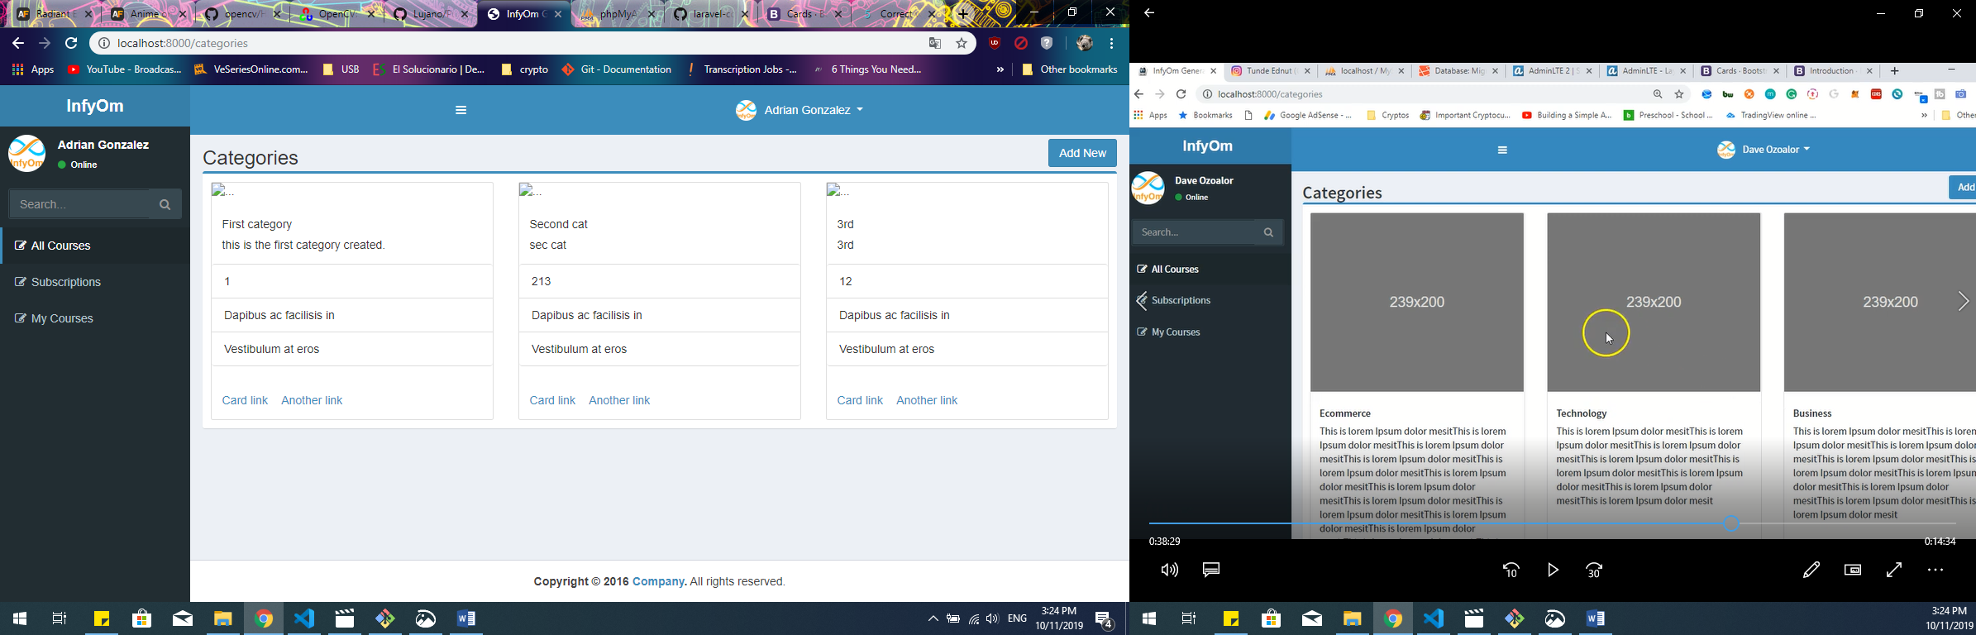

Vemos que hay una imagen que no se puede ver. Provisionalmente, copiamos el link de una imagen de muestra de internet y lo pegamos en “src”

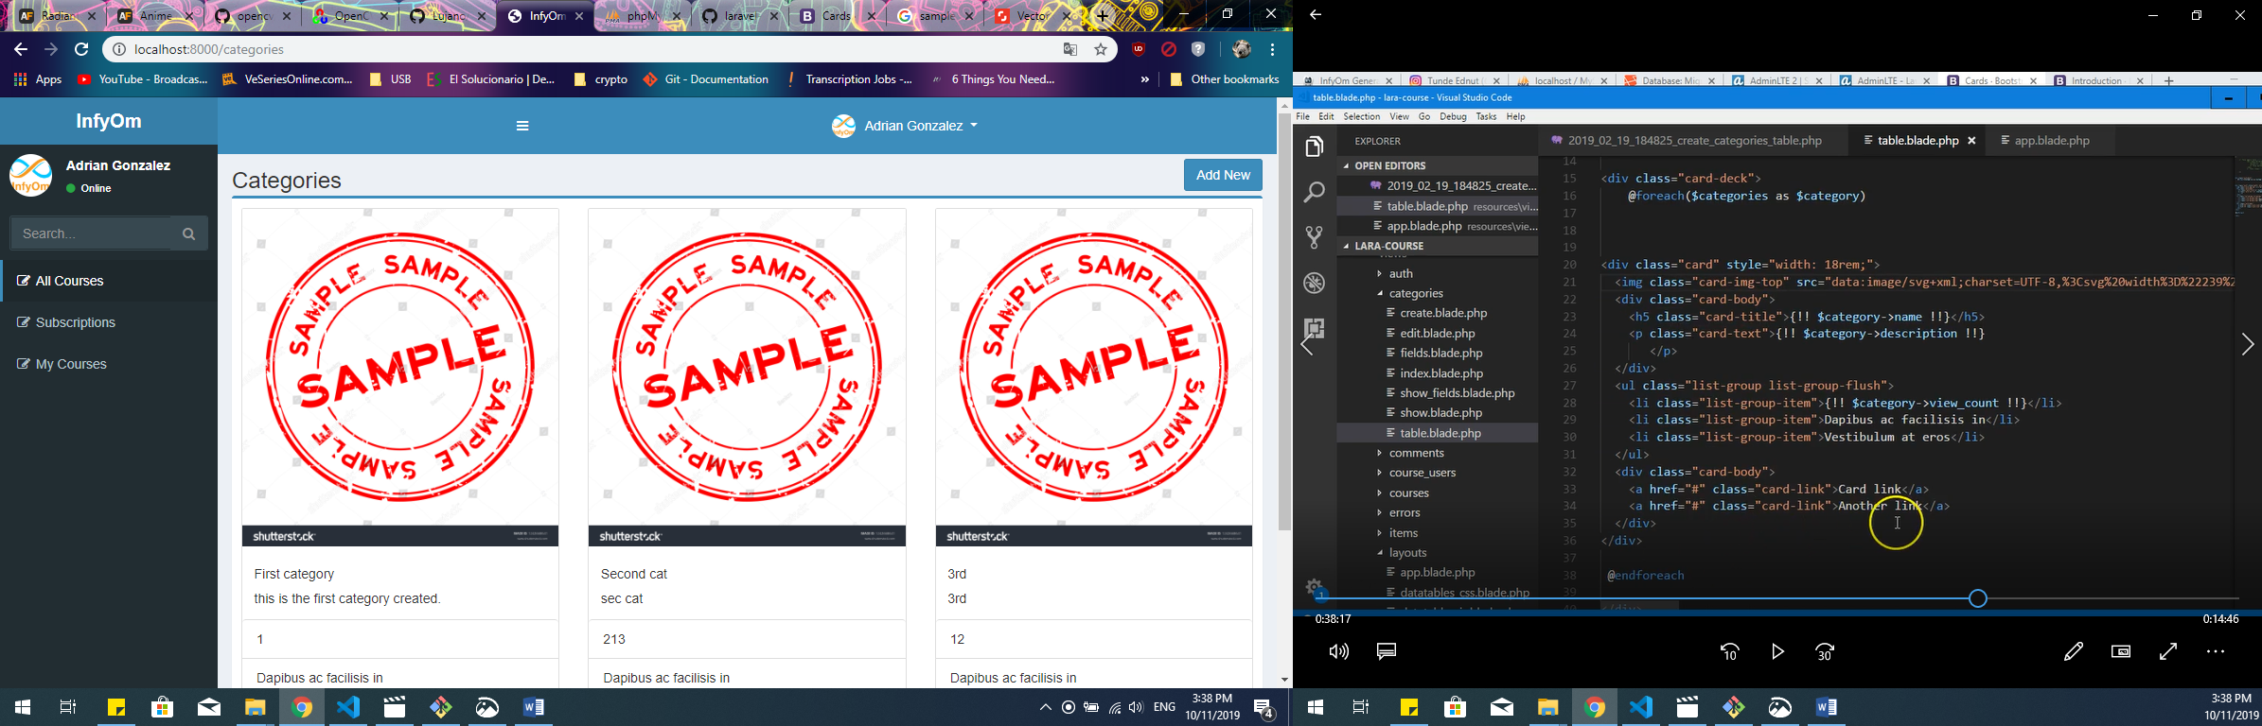

Procedemos a a;adir botones al final de las tarjetas para colocar links. Buscamos en bootstrap un formato que nos satisfaga y lo implementamos en table.blade.php.

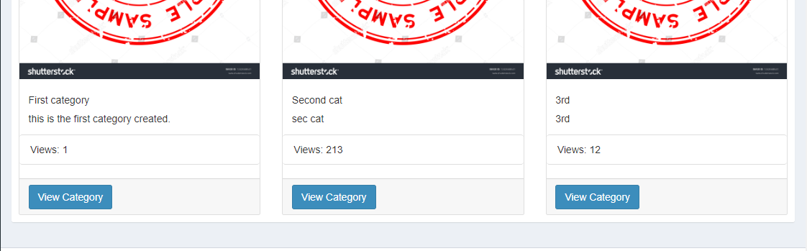

Queremos definir un espacio fijo para las descripciones de manera que, si la descripción de la categoría es muy larga, se muestre la primera parte y después unos puntos suspensivos. Esto lo hacemos mediante el comando

{{ str_limit($string, $limit = 150, $end = '...') }}

Reemplazando “string” con el nombre del campo que queremos limitar, en nuestro caso sería category->description Este cambio no se ve reflejado en nuestra página porque las descripciones son muy cortas.

Queremos que el contador de vistas se muestre más claro. Para esto, utilizamos la clase “text-muted” de bootstrap.

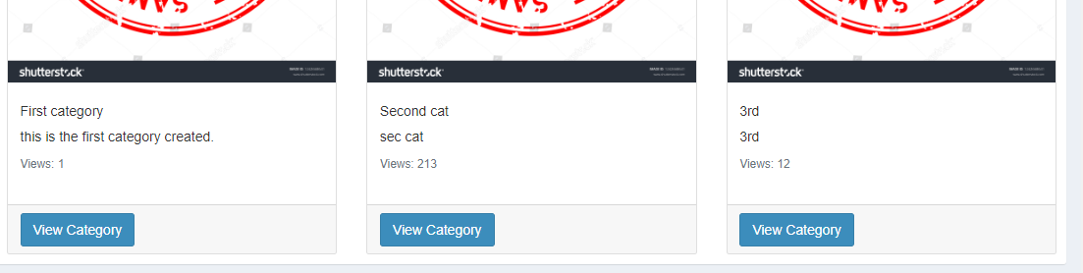

En este momento, si seguimos creando mas categorías, todas se a;adiran a la derecha, en la misma fila, redimensionándose.

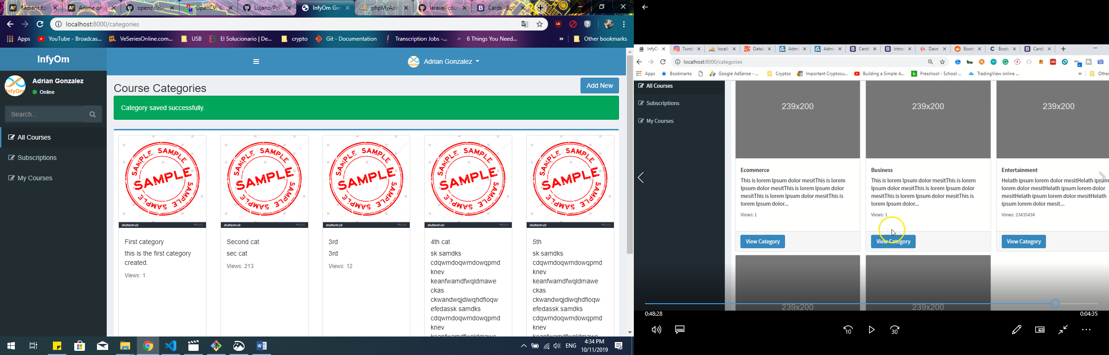

Es preferible que se coloquen debajo de las que ya hay y Bootstrap tiene esta opción. Debemos cambiar la opción de card-decks por card colums y, en la clase card, variar el ancho (width) de las tarjetas hasta tener el deseado. Si se elimina la etiqueta width, la tarjeta quedara del tama;o de la imagen o de la pantalla del navegador.

